|  |  |  |  |
| --- | --- | --- | --- |
| **Adı:** |  | **…………………. Lisesi** |  |
| **Soyadı:** |  | **………………. Eğitim Öğretim Yılı** | Tarih: ……/……/ 202.. |
| **Sınıfı:** |  | **DİN KÜLTÜRÜ VE AHLAK BİLGİSİ** | Aldığı Not |
| **No:** |  | **9. Sınıf 1.Dönem 2. Yazılı / Sınav Soruları** |  |

**1.** “Allah, tarih boyunca peygamberler aracılığı ile toplumlara din göndermiştir. Bu dinlere, ‘ilahi din’ denir. Bu dinlerin ortak mesajı inanç, ibadet, ahlak alanlarını düzenlemiştir. Bütün peygamberler de bu mesajları insanlara iletmişlerdir.”

**Buna göre İslam inancında ilahi dinin tebliğ edilmesi ilk olarak kiminle başlamıştır?**

A) Hz. Âdem B) Hz. İsa

C) Hz. İbrahim D) Hz. Muhammed

E) Hz. Musa

**2. Öğretmen:** Akıl sahibi insanları kendi hür irade ve tercihleriyle bizzat hayırlı olan şeylere götüren ilahî kanunlardır.

**Öğretmen sözlerinde aşağıdaki kavramlardan hangisini tanımlamıştır?**

A) Hukuk B) Din C) Peygamberlik

D) Ahlak E) Sanat

**3.** Din, insanlığın var oluşundan beri önemini her zaman korumuş ve koruyacaktır. Bütün toplumlara ve medeniyetlere baktığımızda dinin önemli etkisini görmekteyiz. Dinin hem bireysel hem de toplumsal birçok etkisi vardır. Arkeologların ulaştığı en önemli sonuçlardan biri de yapılan kazılar sonucu açığa çıkan yerleşim alanlarında daima dini yapıların bulunmuş olmasıdır.

**Bu paragrafa göre aşağıdakilerden hangisi söylenir?**

A) Din evrenseldir.

B) Din, toplumların birlik ve beraberliğini sağlar.

C) Din, korku ve çaresizlikte teselli kaynağıdır.

D) Din, toplumu kin, nefret ve düşmanlık duygularından kurtarır.

E) Tapınaklar, şehirlerin merkezinde yer alır.

**4. Aşağıdakilerden hangisi dinin insan hayatındaki etkilerinden biri değildir?**

A) Din, insanları iyi davranışlara yöneltir.

B) Din, insanlar arasında merhamet ve sevgi duygularının ortaya çıkmasını sağlar.

C) Dini değerler, insanın nefsini terbiye eder.

D) Din, yoksula yetime yardımcı olmayı emreder.

E) Din, sadece ahiretle ilgilenmemize sebep olur.

**5.** “Hiçbir millet yoktur ki, aralarında bir uyarıcı gelip geçmiş olmasın.” **(Fatır suresi, 24. ayet)**

**Ayete göre aşağıdaki sonuçlardan hangisine ulaşılamaz?**

A) Peygamberler, uyarıcılardır.

B) Milletler, bir uyarıcıya muhtaçtır.

C) Bazı milletler uyarıcıdan mahrum kalmışlardır.

D) Tarihin her döneminde din vardır.

E) Allah, her topluma peygamber göndermiştir.

**6.** “Göklerde ve yerde ne varsa hepsi O’nundur. Din de sadece ve daima Allah’ındır (Kulluk ve itaat de yalnızca ve daima O’na olmalıdır.) Öyle iken, Allah’tan başkasından mı korkuyorsunuz?” **(Nahl suresi, 52.** **ayet.)**

**Bu ayetin ana teması aşağıdakilerden hangisidir?**

A) Dinin muhatabı

B) Dinin kaynağı

C) Dinin işlevi

D) Dinin gelişimi

E) Dinin hedefi

**7.** I. İnsanın yaratılış amacı nedir?

II. Bu dünyaya neden geldik?

III. Ölümden sonra yaşam var mı?

IV. Küresel ısınmanın sebepleri nelerdir?

**Numaralandırılmış sorulardan hangilerine cevap verirken dini bilgilerden doğrudan yararlanılmaktadır?**

A) Yalnız I B) Yalnız III C) I, II, IV

D) I, II, III E) I, III, IV

**8. Esma**: Allah’ın, mahlûkatını kendisini bilip tanıyacak ve idrâk edecek bir hal, bir kabiliyet üzere Yaratmasıdır.

**Hatice**: Allah’ın, kullarını kendisinin Rab olduğunu bilmeleri esası üzerine yaratmasıdır.

**Bu diyalogda sözü edilen kavram aşağıdakilerden hangisidir?**

A) Sezgi B) Fıtrat C) Değer

D) Tevhit E) Tevekkül

**9.** “Dünyaya gelen her insan fıtrat üzere doğar...”

**Hadiste altı çizili kavramla aşağıdakilerden hangisi kastedilmiştir?**

A) Beslenme içgüdüsü

B) Aciz

C) Gelişime açık

D) İnanma duygusuyla

E) Sevgiye muhtaç

**10.** Çevre faktöründen bağımsız olarak insanda doğuştan var olduğu düşünülen değişmez özelliklerin bütünü anlamına gelir. İslam inancına göre bu kavram her insanın doğuştan Yüce Allah’ın varlığını ve birliğini kavrayabilecek ve ona inanabilecek özelliğe sahip olması demektir.

**Metinde tanımı verilen kavram aşağıdakilerden hangisidir?**

A) Ubudiyet B) Hikmet C) Fıtrat

D) Din E) İrade

**11.** Kabul etme, benimseme ve gönülden bağlanma anlamına gelen inanç İslâm’da altı iman esası üzerine kuruludur. Kaynaklarda “……………..esasları” olarak da bilinen bu ilkeler her Müslüman’ın diniyle ilgili öğrendiği ilk bilgilerdir.

**Bu ifadedeki boşluk aşağıdakilerden hangisiyle tamamlanmalıdır?**

A) Fatiha B) İslam C) Amentü

D) Tevhit E) İbadet

**12.** I. Meleklere inanma

II. Hacca gitme

III. Peygamberlere inanma

**Numaralandırılmış ifadelerden hangileri temel inanç esasları arasında yer almaz?**

A) Yalnız I B) Yalnız II C) Yalnız III

D) I ve II E) I, II ve III

**13.** “Kim İslam’dan başka dine yönelirse bilsin ki bu asla kabul edilmeyecek ve o, âhirette hüsrana uğrayanlardan olacaktır” **(Âl-i İmrân suresi, 85. ayet)**

**Bu ayette İslam dininin hangi yönü vurgulanmamıştır?**

A) Tek geçerli din olduğu

B) Eşsiz oluşu

C) İnkar edenin durumu

D) Evrenselliği

E) Elçilerle gönderildiği

**14.** Öğretmen: ………….. “Hz. Peygamber’in vahiy yoluyla getirdiği tüm hususlarda tereddütsüz tasdik etmek ve getirdiklerine inanmak” demektir. “Allah’tan alıp din adına tebliğ ettikleri kesin inanç ilkelerinde peygamberleri tasdik etmek ve onlara inanmak” şeklinde de tarif edilmektedir. Bu inancı benimseyen kişiye ……………… denir.

**Öğretmenin sözlerindeki boşluklar sırasıyla aşağıdakilerden hangisiyle tamamlanmalıdır?**

A) Tevhit- müfessir

B) Vahiy-muhaddis

C) İman-mü’min

D) İslam-mütevazı

E) Hadis-muhaddis

**15.** İman;

I. Emniyet ve güven içinde bulunmak,

II. Kabul etmek,

III. Emin kılmak

anlamlarına gelir.

**İman kavramının içerdiği anlamlarla ilgili numaralandırılmış ifadelerden hangileri söylenebilir?**

A) Yalnız I B) Yalnız II C) I ve II

D) I ve III E) I, II ve III

**16.** “Eğer Rabbin dileseydi, yeryüzündekilerin hepsi elbette iman ederlerdi. O halde sen, insanları inanmaları için zorlayacak mısın?” **(Yunus suresi, 99. ayet)**

**Bu ayette aşağıdakilerden hangisi vurgulanmaktadır?**

A) İnanç özgürlüğü

B) Allah’ın sıfatları

C) İmanın değeri

D) İslam’ın ilkeleri

E) Ahlakın göreceliği

**17.** İslâm dininin insanlığa sunduğu İlah anlayışında “……………….” düşüncesi büyük bir önem taşır. İslam’ın Allah kavramı etrafında örgülediği sistemin merkezinde bu düşünce bulunur. Allah’ın birliğini ifade eden bu düşünce, inancın yapısına rengini veren en temel ilkedir.

**Metindeki boşluk aşağıdaki kavramlardan hangisiyle tamamlanmalıdır?**

A) Takva B) Tebliğ C) Tevhit

D) Tevekkül E) Tevil

**18.** “Allah, kendisinden başka ilâh olmayandır. En güzel isimler O’na mahsustur.” **(Tâhâ suresi, 8. ayet)**

**Ayette altı çizili ifadeyle aşağıdaki kavramlardan hangisi kastedilmiştir?**

A) Esma-i Hüsna B) Vahdaniyet

C) Muhalefütü’n-lil havadis D) Kıyam bi nefsihi

E) Basar

**19. Öğretmen:** Yüce Yaratıcıya kulluk görevi olarak içtenlikle yerine getirilen, onun hoşnutluğunu kazanmayı sağlayan dinî amelî görevler bütünüdür.

**Öğretmen aşağıdakilerden hangisi tanımlanmıştır?**

A) İman B) Tasdik C) İbadet

D) Vahiy E) İkrar

**20.** “(O takva sahipleri ki) onlar sana indirilene de, senden evvel indirilenlere de inanırlar” (Bakara suresi, 4. ayet)

**Bu ayette vurgulanan inanç aşağıdakilerden hangisidir?**

A) Allah’a iman

B) Meleklere iman

C) Kitaplara iman

D) Kader ve kazaya iman

E) Hayrın ve şerrin Allah’tan olmasına iman

**21.** “Yoksa siz kitabın bir kısmına inanıp bir kısmını inkâr mı ediyorsunuz! Sizden öyle davrananların cezası dünya

D) İsrafil E) Azrail

**25.** Evrende Allah’ın yarattığı görünen ve görünmeyen pek çok varlık vardır. Bu varlıklar arasında insanın üstün ve ayrıcalıklı bir yeri vardır.

**Buna göre insanın;**

I. Akıllı ve düşünen bir varlık olması

II. Doğa ile uyum içinde yaşaması

III. İrade ve sorumluluk sahibi olması

**Özelliklerinden hangileri varlıklar arasındaki ayrıcalıklı konumu ile doğrudan ilgilidir?**

A) Yalnız I B) Yalnız II C) I ve II

D) I ve III E) II ve III



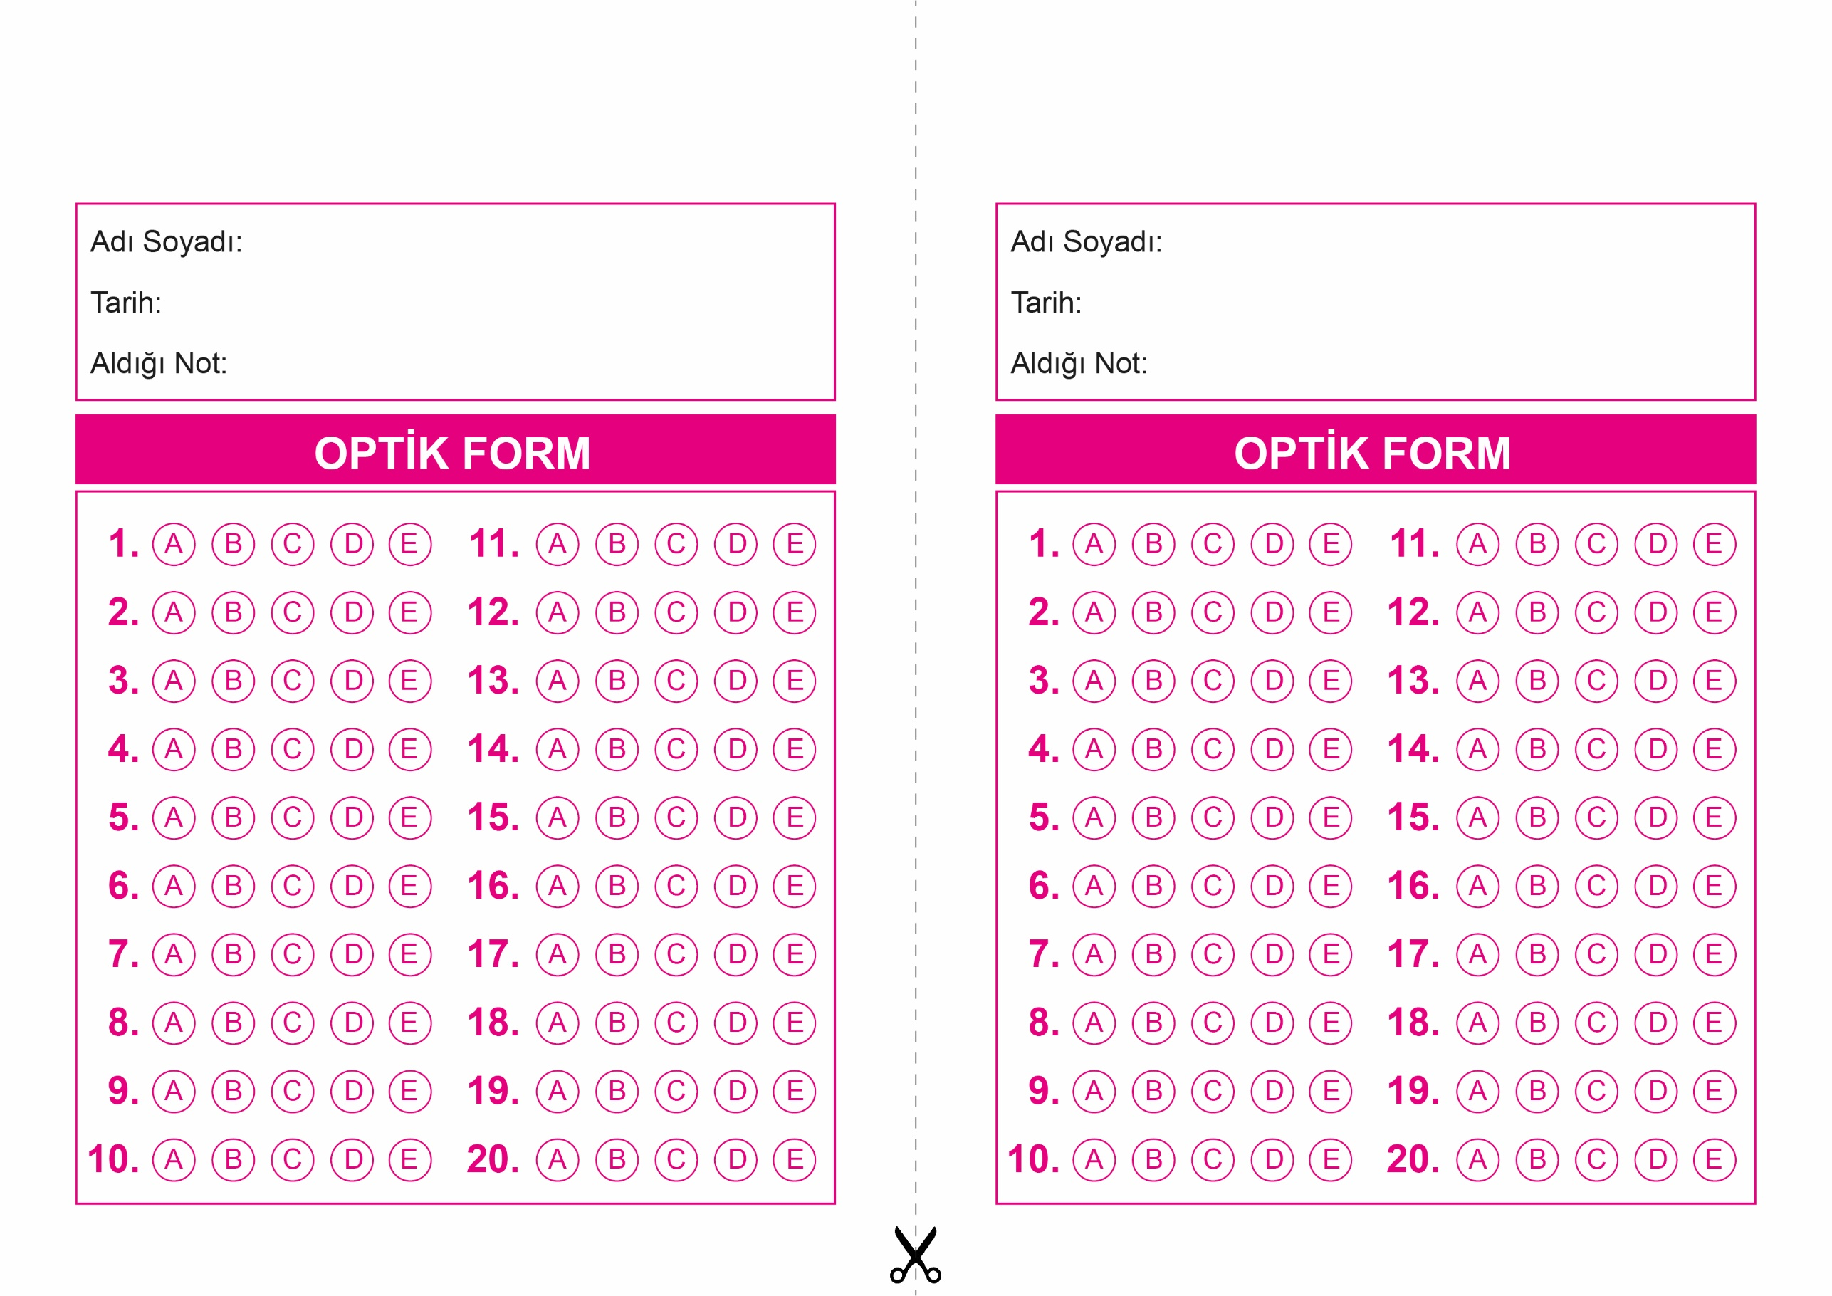

DİN KÜLTÜRÜ VE AHLAK BİLGİSİ

9. Sınıf 1.Dönem 2. Yazılı / Test Sınavı-1

OPTİK FORMU FOTOKOPİ İLE (A4 KAĞIDI) ÇOĞALTTIKTAN SONRA BURADAN KESEBİLİRSİNİZ.

DİN KÜLTÜRÜ VE AHLAK BİLGİSİ

9. Sınıf 1.Dönem 2. Yazılı / Test Sınavı-1

DİN KÜLTÜRÜ VE AHLAK BİLGİSİ

6. Sınıf 2.Dönem 1. Yazılı / Sınav Soruları



**9. SINIF SINAV VE CEVAP ANAHTARI İÇİN TIKLAYINIZ.**

